Dopplerjev radar s kontinuiranim signalom(CW)-pulzni radar, če se valovanje odbije od gibajočega telesa se njegova frek. spremeni, pojav imenujemo dopplerjev pojav, frek pa dopplerjeva f. Poveča se če se telo giblje proti radarju. Deluje kot koherentni sprejemnik. Zanimiva le najnižja f, z nje dobimo dopp f in iz nje radialno hitrost.Frekvenčno moduliran radar s kontinuiranim signalom od Dopplerjevega nemoduliranega radarja se loči le po tem da je visokofrekvenčni signal frekvenčno moduliran.Pulzni radar oddaja harmoničen signal, ki je moduliran z nizom pulzov, ti se odbijejo od tarče in prek iste antene zakasnjeno pridejo v sprejemnik. iz časa radar določi oddaljenost cilja, antena se vrti in v enem vrtljaju prečeše ves horizont.Kotno ločljivost radarja določa širina glavnega snopa antene. Pulzni dopplerjev radar pri pulznem radarju problem veliki mirujoči cilji, odstranimo jih tako da izkoristimo dopplerjev pojav, odbitemu signalu od premikajoče tarče se namreč spremeni frek, torej iz odziva s frek sitom odstranimo tisti del ki ima po mešanju z oddanim signalom frek enako nič, smo odstranili mirujoče cilje. Neusmerjeni svetilnik(NDB)- sestavlja ga skupina radijskih odd z neusmerjenimi antenami, torej lahko rečemo da pri tem sistemu določamo azimut na sprejemni strani. Neusmerjeni svetilnik oddaja signal na srednjevalovnem področju. Za določanje smeri neusmerjenega odd se uporablja okvirna antena. Križna antena par med seboj pravokotnih negibnih okvirnih anten. Okvirni anteni križne antene sta lahko povezami z dvema pod pravim kotom nameščenima negibnima tuljavama v notranjosti letala.Ind nap okvirnih anten povzroči v teh tuljavah tok, ta pa magnetno polje, ki je enako usmerjeno kot mag polje v križni anteni. V polje teh tuljav damo vrtljivo okvirno anteno in z njo ugotovimo smer oddajnika, tuljavam skupno z vrtljivo okvirno anteno v letalu rečemo goniometer. H tem sistemu dodamo še sistem ki po algoritmu sam vrti anteno goniometra v smer oddajnika, hkrati z anteno pa tudi kazalec v pilotski kabiji, tem rečemo radijski kompas(ponavadi kombiniran z navadnim kompasom, ki poskrbi da je izhodiščna smer skale obrnjena proti severu). Vrtilni svetilnik(VOR) – za določitev azimuta neusmerjenega svetilnika potrebujemo na sprejemni strani vrtljivo usmerjeno anteno. Deluje na ultrakratkovalovnem področju s horizontalno polarizacijo. Oddaja 2 signala na 30hz en je referenčni, drug pa azimutni, razlikujeta se tako da je azimutni proti referenčnemu fazno premaknjen za azimut smeri oddajanja. Sprejemnik za VOR sprejemna naprava na letalu sprejema signal z neusmerjeno horizontalno polarizirano anteno. Sprejemnik je superheterodinski sprejemnik. Iz spektra oddajnega signala, da je treba v sprejemniku signal iz medfrekvenčnega sita voditi naprej na amp. demod. Posamezne signale dobimo s pomočjo pasovnih sit.Doseg je omejen z vidljivostjo(6000m nekaj 100km, 1000m nekaj 10km). Dopplerjev vrtilni svetilnik(DVOR)- VOR zaradi odbitih valov velik pogrešek(zaradi AM, če bi FM bi bil bistveno manjši), manjši pogrešek kot VOR >+-1% Sistem za določanje oddaljenosti DME- oddejnik in sprejemnik na letalu ter na poznanem položaju na zemlji. Odd na letelu odda impulz, sprejemnik sprejme ter spet odda, na letalu sprejme in iz razlike časa izračuna oddaljenost. Problem, v okolici letališč ogromno avionov, vsak sprejme od vseh(kodni multiplex). Hiperbolični sistemi Pomorski sistemi LORAN skupina svetilnikov v kateri je en glavni-master in več stranskih-slave. Referenčna ura v glavnem, ta oddaja pulze ki jih sprejemajo sprejemniki na ladjah in letalih ter stranski svetilniki(te jih zakasnijo za tz čas in oddajo naprej kot svoje) LORAN-A eden prvih pomorskih sistemov, 2MHz, se razlika razdalj določa z merjenjem časovnih razlik med signali posameznih svetilnikov, ločevanje svetilnikov je omogočeno s tem, da oddaja vsak par zaporedje pulzov s svojim ponavljalnim časom, dodatno pa še s tem, da delujejo verige na treh razl frek.LORAN-C ga še vzdržujejo, od loran a se razlikuje predvsem po tem da se meri še fazo. Ovojnica pulzov ima posebno obliko, zaradi katere je sistem manj občutljiv na motnje. Razlika razdalj grobo z merjenjem časov, natančno z merjenjem faznih razl med signali, ločevanje svet omogoča tako, da vsaka veriga oddaja skupine pulzov z značilnim skupinskim ponavljalnim časom, natančnost je reda 1km. Satelitski sistemi – so hiperbolični sistemi ki omogočajo trirazsežno določanje položaja. NAVSTAR-GPS globalni hiprebolični sav sis, ki s sistemom svetilnikov na satelitih pokriva celo Zemljo in omogoča 3D določanje lastnega položaja. Tolmačimo ga lahko s pomočjo presečišča treh krogel.

Dopplerjev radar s kontinuiranim signalom(CW)
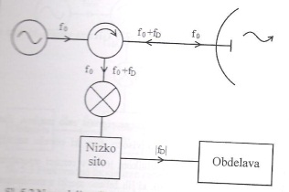
Dopplerjev radar s kontinuirani signalom frekvenčno moduliran(FM CW)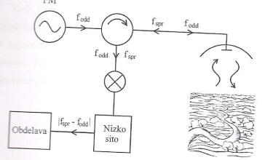
Pulzni radar
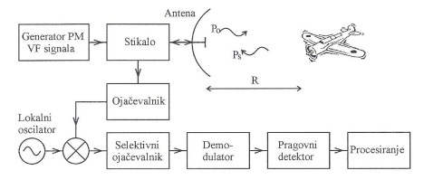
Sprejemnik za VOR
